openGauss AI特性创新实践课



华为技术有限公司

# 关卡一、openGauss数据安装及基本操作

openGauss数据安装及基本操作, 作业提交任务如下：

任务一：数据库状态验证

1. 查询数据库状态成功截图

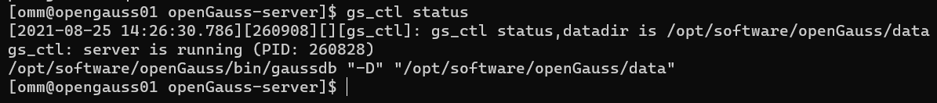

任务二：数据库服务进程验证

1. 查看数据库服务进程截图（包含数据库服务器的主机名）

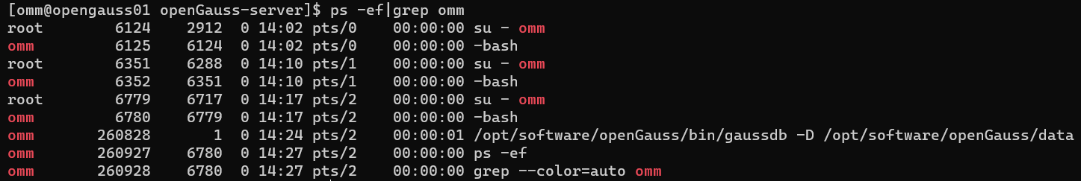

实验思考题：为什么需要通过源码编译，安装数据库？

答：可以根据需求修改参数，可以随意指定数据库的安装目录。

# 关卡二、openGauss数据导入及基本操作

任务一：数据初始化验证

1. 查询supplier表的行数，并将结果进行图：

select count(*) from supplier;;

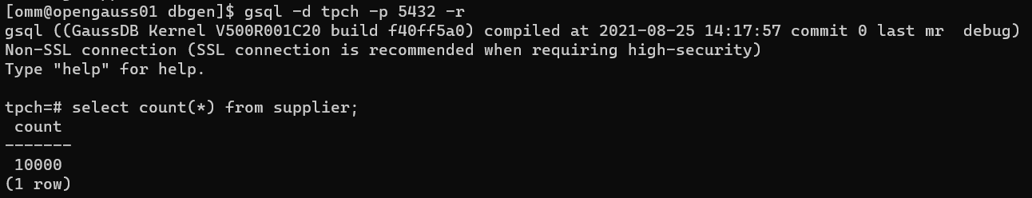

任务二：行存表与列存表执行效率对比

1. 2020年上半年litemall_orders行存表与litemall_orders_col列存表中的order_price的总和查询，并对比执行效率截图

select sum (order_price) from litemall_orders where add_date between '20200101' and '20200701';

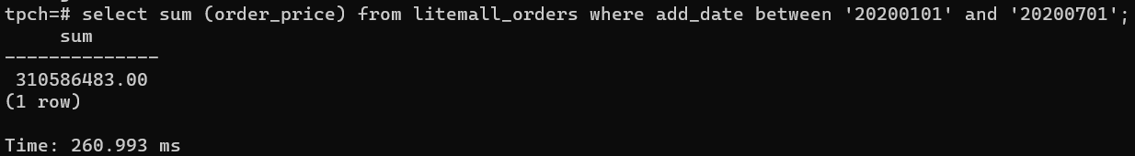

select sum (order_price) from litemall_orders_col where add_date between '20200101' and '20200701';



2. 2020年上半年litemall_orders行存表与litemall_orders_col列存表中的order_price的平均值查询，并对比执行效率截图

select avg (order_price) from litemall_orders where add_date between '20200101' and '20200701';

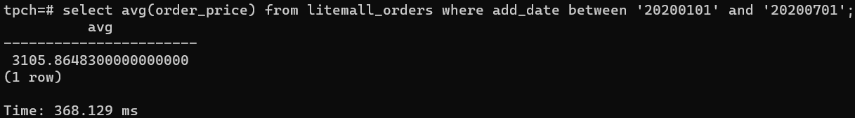

select avg (order_price) from litemall_orders_col where add_date between '20200101' and '20200701';

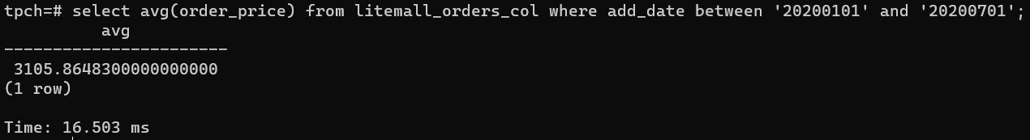

3. 查询litemall_orders行存表与litemall_orders_col列存表中order_id为6的order_price的值，并对比执行效率截图。

select order_price from litemall_orders where order_id=6;

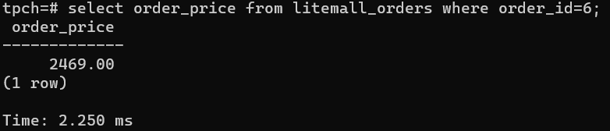

select order_price from litemall_orders_col where order_id=6;

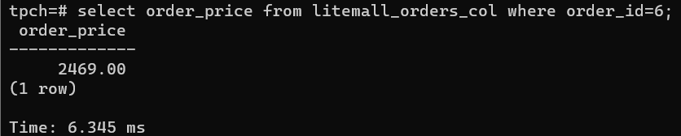

4. 将litemall_orders行存表与litemall_orders_col列存表中order_id为6的order_price修改为2468，并对比执行效率截图。

update litemall_orders set order_price=2468 where order_id=6;



update litemall_orders_col set order_price=2468 where order_id=6;



任务三：物化视图的使用

1. 创建物化视图所需要的表后，对表内容进行查询，对查询结果截图：

SELECT * FROM test_view;

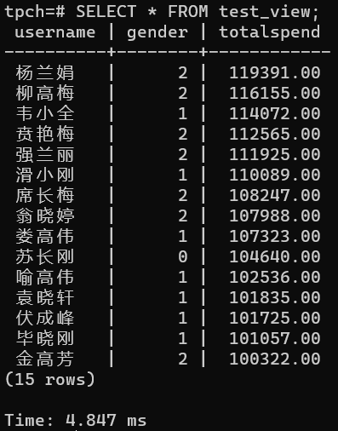

2. 使用物化视图统计人数，查询物化视图结果，将执行结果截图。

SELECT * FROM v_order;

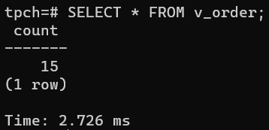

3. 对表进行操作后，刷新物化视图，查询物化视图结果，将执行结果截图。

SELECT * FROM v_order;

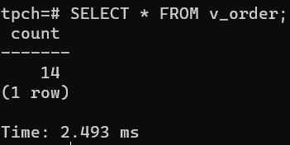

4. 创建增量物化视图，查询物化视图结果，将执行结果截图。

SELECT * FROM vi_order;

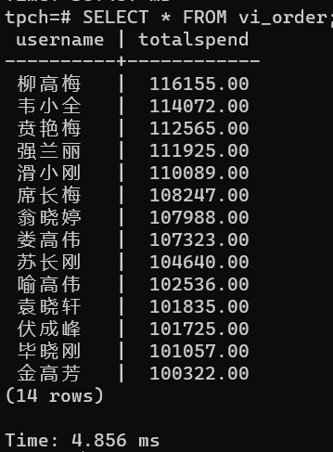

5. 对表进行操作后，刷新增量物化视图，查询物化视图结果，将执行结果截图。

SELECT * FROM vi_order;

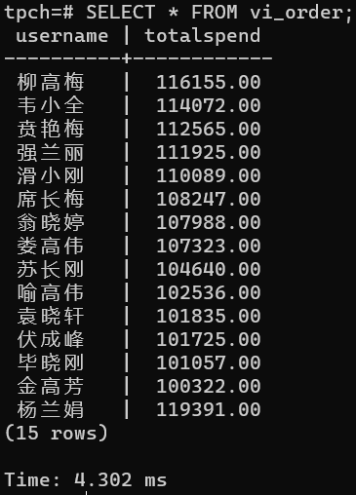

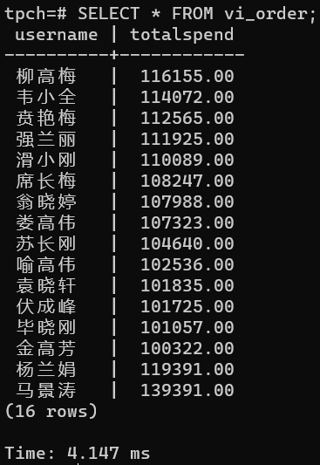

实践思考题1：行存表与列存表在执行相同的SQL语句时，为何执行的时间不同？在执行哪些类型SQL时，行存表效率更高？在执行哪些类型SQL时，列存表效率更高？

答：

原因：查询过程中，列存储可针对各列的运算并发执行(SMP)，并在内存中聚合完整记录集，可能降低查询响应时间;可在数据列中高效查找数据，无需维护索引(任何列都能作为索引)，查询过程中能够尽量减少无关IO，避免全表扫描;因为各列独立存储，且数据类型已知，可以针对该列的数据类型、数据量大小等因素动态选择压缩算法，以提高物理存储利用率;如果某一行的某一列没有数据，那在列存储时，就可以不存储该列的值，这将比行式存储更节省空间。

在执行基础select、update语句时行存表效率更高。

在执行sum、avg等函数语句时列存表效率更高。

实践思考题2：全量物化视图与增量物化视图有哪些差别？

答:全量物化视图全部刷新修改，增量物化视图只刷新上次刷新后的修改。

# 关卡三、openGauss的AI4DB特性应用

任务一：使用X-Tuner进行参数优化

1. 执行TPCH脚本，获得测试时间，将执行结果截图：

gsql -d tpch -p 5432 -r -f /opt/software/tpch-kit/dbgen/queries/queries.sql > /opt/software/tpch-kit/dbgen/queries/queries01.log

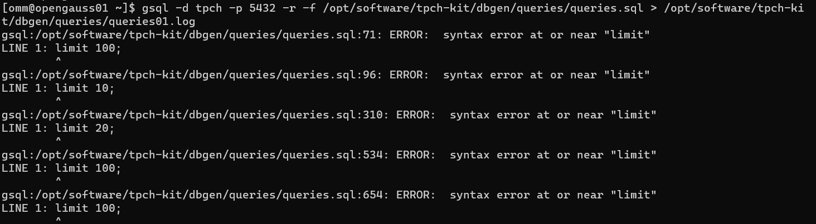

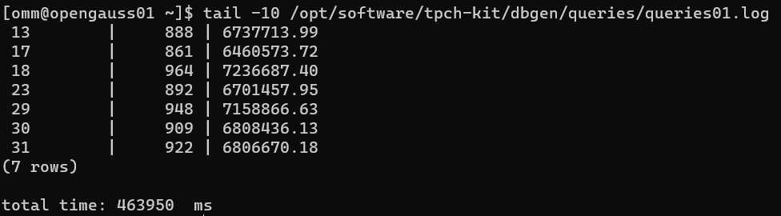

2. 使用root用户，执行X-Tuner进行参数建议优化，将执行结果截图

gs_xtuner recommend --db-name tpch --db-user omm --port 5432 --host 127.0.0.1 --host-user omm

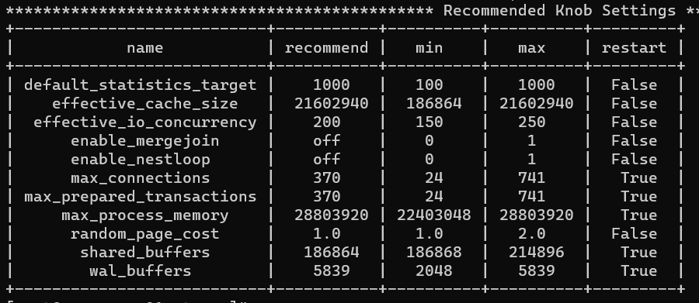

3.重启完成后，获取参数值：

cd /opt/software/openGauss/data

cat postgresql.conf|grep -E 'shared_buffers|max_connections|effective_cache_size|effective_io_concurrency|wal_buffers|random_page_cost|default_statistics_target'

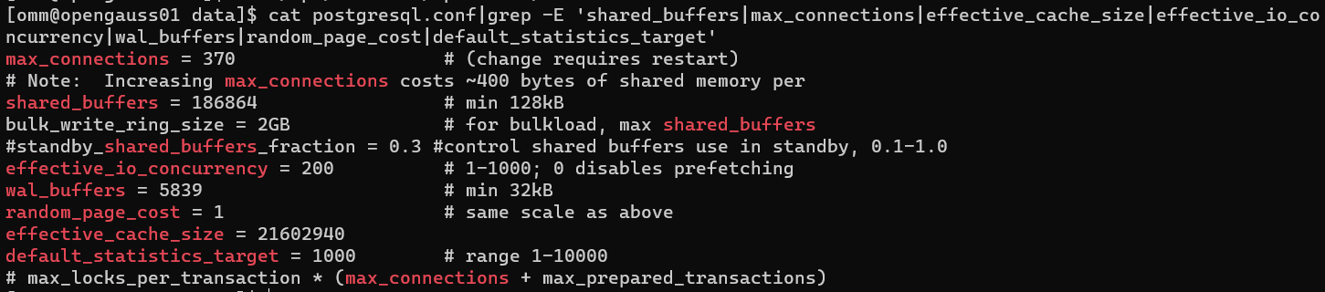

任务二：使用Index-advisor对select 查询语句进行优化，并通过对比执行计划，得到优化前后的不同。

1. 使用explain，对查询2020年3月订单表收入并进行排序的SQL加以分析，将结果截图。

EXPLAIN

SELECT ad.province AS province, SUM(o.actual_price) AS GMV

FROM litemall_orders o,

address_dimension ad,

date_dimension dd

WHERE o.address_key = ad.address_key

AND o.add_date = dd.date_key

AND dd.year = 2020

AND dd.month = 3

GROUP BY ad.province

ORDER BY SUM(o.actual_price) DESC;

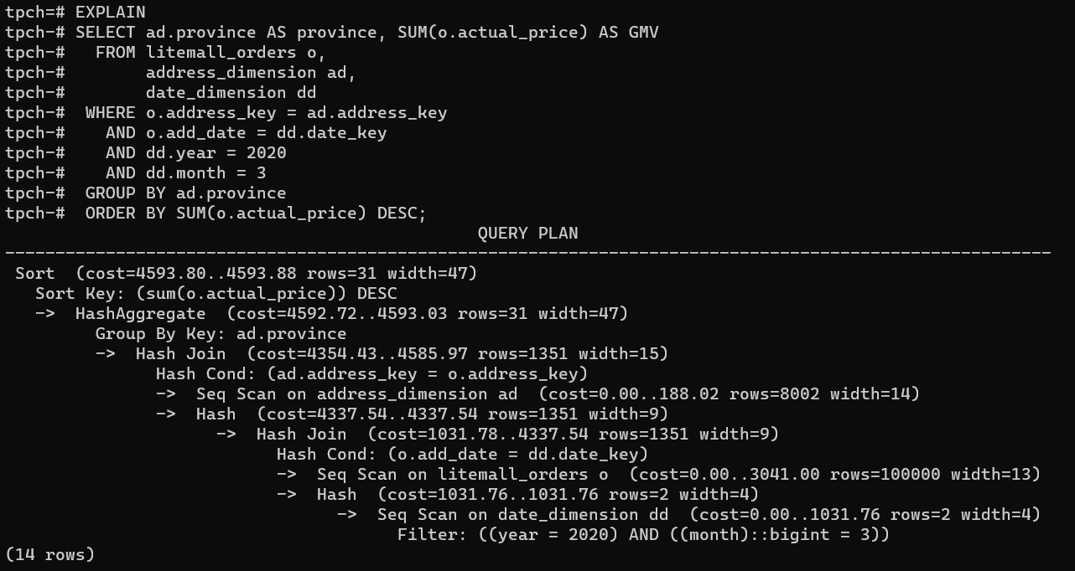

2. 使用索引推荐功能，对查询语句进行推荐，将执行结果截图。

select * from gs_index_advise('

SELECT ad.province AS province, SUM(o.actual_price) AS GMV

FROM litemall_orders o,

address_dimension ad,

date_dimension dd

WHERE o.address_key = ad.address_key

AND o.add_date = dd.date_key

AND dd.year = 2020

AND dd.month = 3

GROUP BY ad.province

ORDER BY SUM(o.actual_price) DESC');

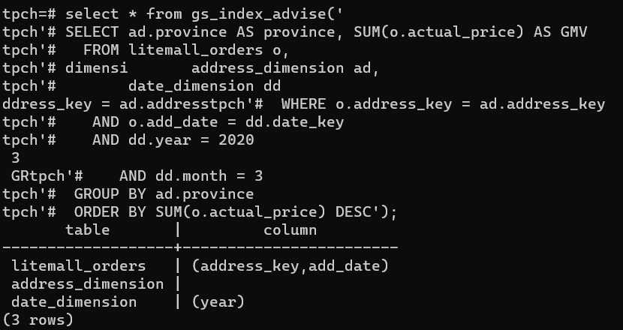

3. 查看创建的虚拟索引列，将执行结果截图。

select * from hypopg_display_index();

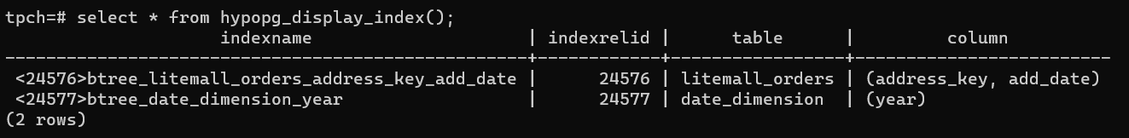

4. 获取索引虚拟列大小结果（单位为：字节），将执行结果截图。

select * from hypopg_estimate_size(24576);

select * from hypopg_estimate_size(24577);

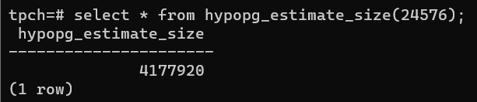

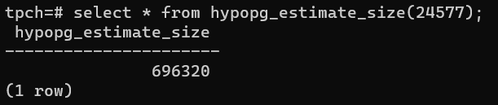

5.再次使用explain，对该SQL加以分析，将执行结果截图。

EXPLAIN

SELECT ad.province AS province, SUM(o.actual_price) AS GMV

FROM litemall_orders o,

address_dimension ad,

date_dimension dd

WHERE o.address_key = ad.address_key

AND o.add_date = dd.date_key

AND dd.year = 2020

AND dd.month = 3

GROUP BY ad.province

ORDER BY SUM(o.actual_price) DESC;

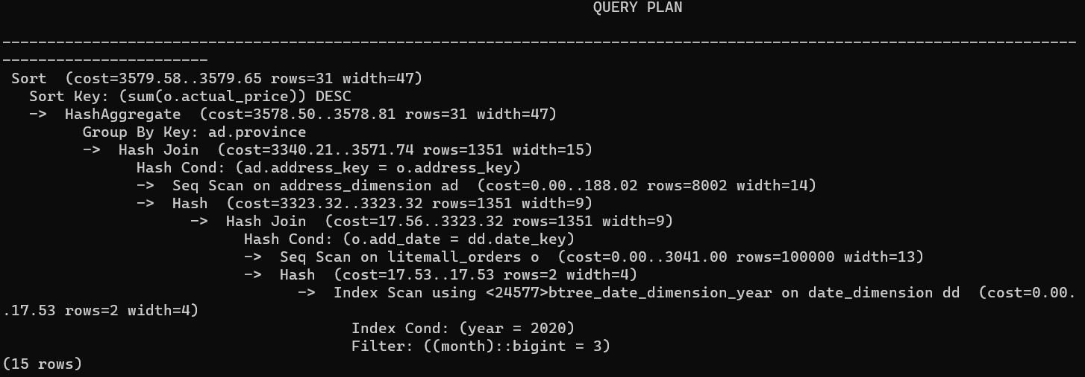

6. 删除某一个索引虚拟列，将执行结果截图。

select * from hypopg_drop_index(24576);

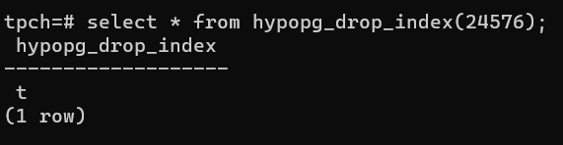

7. 删除所有索引虚拟列，将执行结果截图。

select * from hypopg_reset_index();

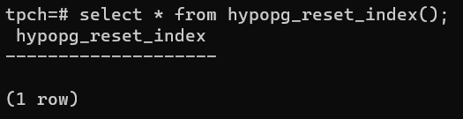

8. 查看索引虚拟列，将执行结果截图。

select * from hypopg_display_index();

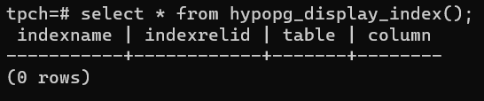

任务三：通过创建索引，对queries.sql中的SQL语句进行优化，并对比优化前后queries.sql执行的时间。

1. 重新执行queries.sql查询，将执行结果截图：

gsql -d tpch -p 5432 -r -f /opt/software/tpch-kit/dbgen/queries/queries.sql > /opt/software/tpch-kit/dbgen/queries/queries02.log

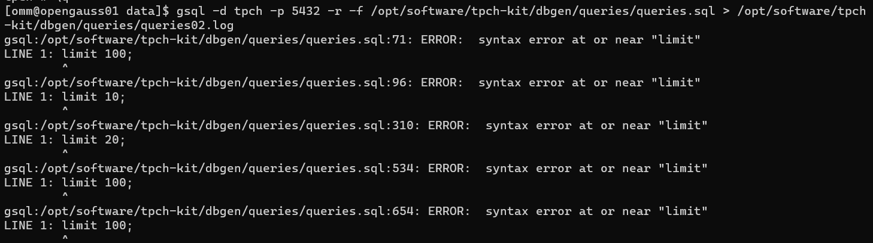

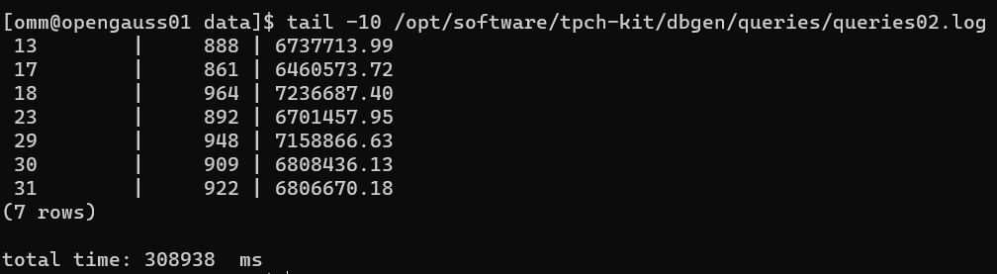

挑战一：进一步优化queries.sql中的查询语句，使得前后执行时间出现倍数级的提升。

1. 重新执行queries.sql查询，将执行结果截图：

gsql -d tpch -p 5432 -r -f /opt/software/tpch-kit/dbgen/queries/queries.sql > /opt/software/tpch-kit/dbgen/queries/queries03.log

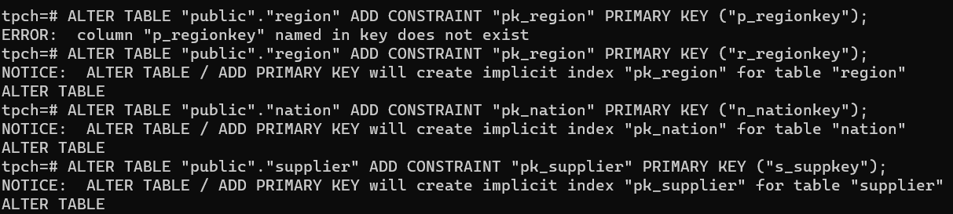



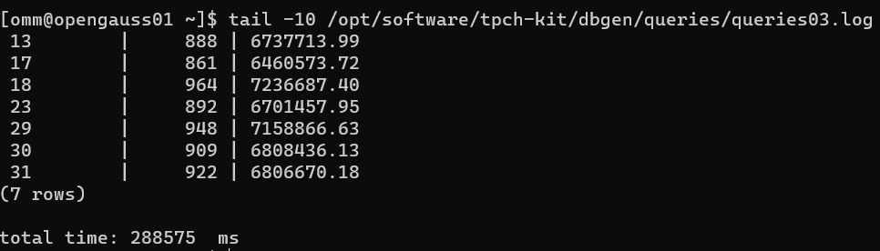

实践思考题1：根据X-Tuner给出的参数优化，在哪些参数上进行了优化，为何要对这些参数进行优化？

在shared_buffers、max_connections、effective_cache_size、effective_io_concurrency、wal_buffers、random_page_cost = 1和default_statistics_target参数上进行了优化。

原因：使得数据库获得最佳配置。

实践思考题2：索引的使用，对于执行SQL有什么好处？除了使用索引和参数外，还有哪些方面可以对数据库进行优化？

答：

好处：加快数据检索速度，加快表与表之间的连接速度，显著减少分组和排序的时间。

方面：选择合适的字段属性、事务、锁定表、使用外键等。

# 关卡四、openGauss的DB4AI特性应用

任务一：在gs_model_warehouse系统表中查看训练后的模型信息，将执行结果截图：

postgres=# SELECT * FROM gs_model_warehouse WHERE modelname = 'house_binary_classifier';

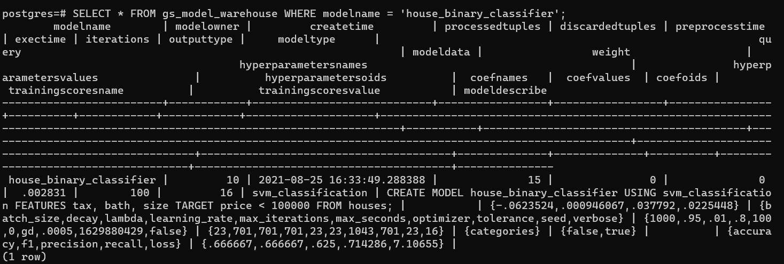

任务二：观察新模型的信息，将执行结果截图。

postgres=# SELECT * FROM gs_model_warehouse WHERE modelname = 'house_binary_classifier';

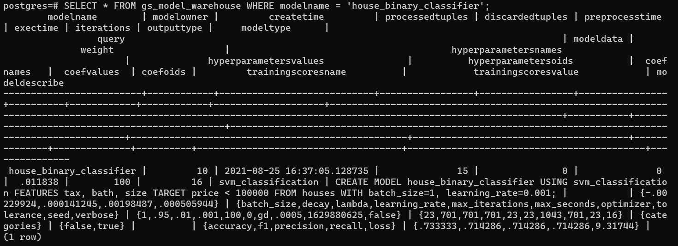

任务三：利用训练好的逻辑回归模型预测数据，并与SVM算法进行比较，将执行结果截图。

postgres=# SELECT tax, bath, size, price, price < 100000 AS price_actual, PREDICT BY house_binary_classifier (FEATURES tax, bath, size) AS price_svm_pred, PREDICT BY house_logistic_classifier (FEATURES tax, bath, size) AS price_logistic_pred FROM houses;

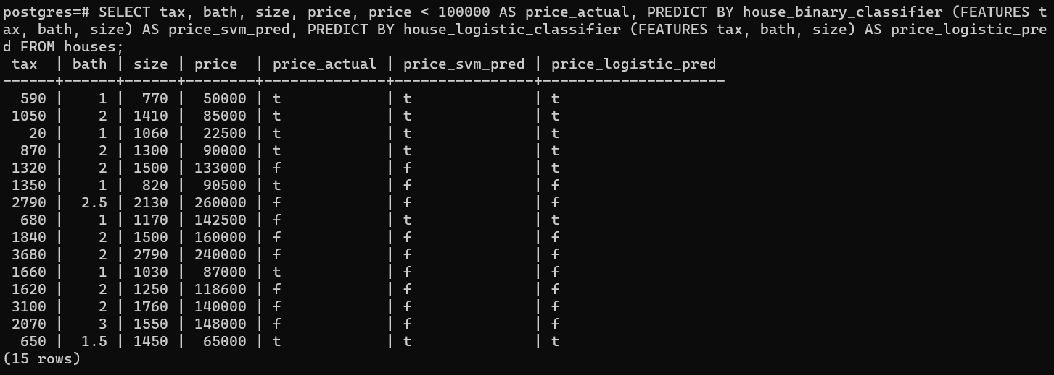

实践思考题1：分类模型与回归模型有何不同？

答：输出类型不同，回归定量输出，分类定性输出。

实践思考题2：什么是SVM算法？

答：支持向量机（英语：support vector machine，常简称为SVM，又名支持向量网络）是在分类与回归分析中分析数据的监督式学习模型与相关的学习算法。给定一组训练实例，每个训练实例被标记为属于两个类别中的一个或另一个，SVM训练算法创建一个将新的实例分配给两个类别之一的模型，使其成为非概率二元线性分类器。SVM模型是将实例表示为空间中的点，这样映射就使得单独类别的实例被尽可能宽的明显的间隔分开。然后，将新的实例映射到同一空间，并基于它们落在间隔的哪一侧来预测所属类别。

实践思考题3：分类问题有哪些评价指标，请分别说明他们的含义？

答：

准确率：对于给定的测试数据集，分类器正确分类的样本数与总样本数之比。

精确率：精确率高，意味着分类器要尽量在 “更有把握” 的情况下才将样本预测为正样本， 这意味着精确率能够很好的体现模型对于负样本的区分能力，精确率越高，则模型对负样本区分能力越强。

召回率：召回率高，意味着分类器尽可能将有可能为正样本的样本预测为正样本，这意味着召回率能够很好的体现模型对于正样本的区分能力，召回率越高，则模型对正样本的区分能力越强。

F1：F1值是精确率和召回率的调和值，更接近于两个数较小的那个，所以精确率和召回率接近时，F1值最大。很多推荐系统的评测指标就是用F1值的。

ROC曲线

实践思考题4：回归问题有哪些评价指标，请分别说明他们的含义？

答：

MSE：均方误差描述了样本真实值与预测值差方求和的平均值，在机器学习中，利用均方误差最小化优化模型的方法称为“**最小二乘法**”

RMSE：对MSE开平方根

MAE：真实值与预测值差的绝对值和求平均

MAPE: 求所有样本真实值与预测值差绝对值与真实值的比例的和求平均。

MASE: 求所有样本的真实值与预测值的差与真实值的比例求平方的和求平均。